«АОО Назарбаев Интеллектуальные школы»
Назарбаев Интеллектуальная школа химико-биологического направления г Алматы

Научный проект

Тема: FilterAirN-инновационная технология для борьбы с изменением климата и загрязнением атмосферного воздуха

Авторы: ученицы 10-го класса
Бақытбек Елзада
Орал Арайлым

Научный руководитель: Учитель химии, Абишева Ш.Ш.
Учитель робототехники Қалабай А. Ө.

Алматы, 2024

Оглавление:
- Введение
- Литературное исследование
- Оригинальное исследование
- Заключение
- Вывод
- Лист ресурсов

АННОТАЦИЯ
В данном проекте был разработан аппарат, предназначенный для улавливания углекислого газа с использованием гидроксида кальция. Целью проекта является уменьшение концентрации углекислого газа в атмосфере и снижение вредного воздействия на окружающую среду. Аппарат работает следующим образом: воздух поступает внутрь аппарата, где установлен датчик, фиксирующий наличие углекислого газа. При обнаружении углекислого газа, он вступает в реакцию с гидроксидом кальция, образуя карбонат кальция и воду. Полученный карбонат кальция может быть использован в дальнейшей переработке, а вода может быть отведена в систему водоотведения. Аппарат может быть использован в различных сферах, в том числе в промышленности, для уменьшения уровня углекислого газа в атмосфере и снижения вредного воздействия на окружающую среду. Разработка такого аппарата способствует устойчивому развитию и охране окружающей среды.Проект призван содействовать сохранению экологической чистоты воздуха и снижению вредных выбросов в атмосферу.

РЕЦЕНЗИЯ
На проектную работу «FilterAirN» учащихся 10 класса Назарбаев Интеллектуальной школы химико - биологического направления г. Алматы Бакытбек Елзада и Орал Арайлым
Научный проект "FilterAirN" был выполнен в 2021-2022 учебном году.
Во время разработки проекта были использованы знанаия полученные на уроках химии по теме «Получение углекислого газа, его химические свойства, сфера применения, сырье, месторождения, воздействие на окружающую среду». Эти знания были использованы для создания необходимой методики для построения рабочей модели мини-завода по очистке воздуха, загрязненного углекислым газом. Кроме того, работая в мастерской технотория, ученики освоили навыки литья деталей на 3D-принтере и сборки солнечной панели на модели.
Для тестирования рабочей модели была освоена правила техники безопасности при работе с щелочами. Ученики знакомили других учащихся о своих достижениях делая видеозапись и публикуя их в сети интернет.
В ходе разработки проекта освоены цели развития: №3 (хорошее здоровье и благополучие), №4 (качественное образование), №12 (ответственное потребление и производство), №13(борьба с изменением климата), №15 (сохранение экосистем суши), №17 (сотрудничество в интересах устойчивого развития).

Руководитель проекта, учитель химии: Абишева Шолпан Шарипбаевна

1. ВВЕДЕНИЕ
Цель проектной работы: Цель данного проекта - разработка аппарата для уменьшения концентрации CO2 в атмосфере и получения прибыли от продажи углеродных единиц в рамках участия в системе торговли выбросами.
Гипотеза исследования: Для снижения долгосрочных последствий глобального потепления и смога в качестве одной из ключевых технологий рассматривается технология улавливания, транспортировки и утилизации и (или) захоронения углекислого газа. Основные источники выбросов загрязняющих веществ в атмосферный воздух в Казахстане – крупные промышленные предприятия, автотранспорт и отопительные системы частных жилых домов.
Методика исследования: Изучить свойства углекислого газа, причины его появления в слоях атмосферы, его влияние и последствия распространения на окружающую среду, на примере экологической проблемы - смога в городе Алматы. Создать аппарат для сбора углекислого газа учитывая его свойства и концентрацию в воздухе. На основе экспериментов, то есть химическим путем превратить углекислый газ в полезные продукты. Учитывать то что продукт должен быть выгоден и эффективен.
Актуальность: На данный момент наблюдается заметное превышение показателей загрязнения воздуха в городе Алматы в 15 раз, что влечет за собой серьезные последствия для здоровья, такие как заболевания сердечно-сосудистой системы, инсульты и рак легких. Не менее тревожно то, что ежегодно воздействие загрязненного атмосферного воздуха и воздуха внутри помещений приводит к 7 миллионам случаев смерти.
Новизна и автономность: Наш проект, который включает автономный аппарат на основе гидроксида кальция для улавливания углекислого газа, является инновационным и перспективным подходом для борьбы с глобальным изменением климата. Аппарат использует солнечную энергию для своей работы, что делает его экологически чистым и экономичным. Установленный датчик, который фиксирует данные об отсутствии и присутствии углекислого газа, обеспечивает эффективность и точность работы устройства. Реакция углекислого газа с гидроксидом кальция образует карбонат кальция, который может быть использован как сырье для дальнейшей переработки, а вода, образовавшаяся в результате реакции, не является вредным отходом и может быть безопасно утилизирована. Все эти факторы делают наш проект уникальным и обещающим в решении глобальных проблем изменения климата.
Теоретическое и практическое значение: Зная негативное влияние на окружающую среду был сделан аппарат для сборки углекислого газа, перерабатывая его в полезные продукты. Чтобы снизить риск заболеваний, экологических проблем которые могут возникнуть вследствие загрязнения воздуха.

2.ЛИТЕРАТУРНОЕ ИССЛЕДОВАНИЕ
Проблема концентрации углекислого газа в атмосфере является одной из наиболее серьезных экологических проблем нашего времени. Увеличение уровня углекислого газа в атмосфере приводит к глобальному потеплению, изменению климата, кислотности океанов и другим серьезным последствиям для окружающей среды и человеческого здоровья. В связи с этим, научные исследования, направленные на уменьшение концентрации углекислого газа в атмосфере, стали одними из приоритетных в области экологии и геоинженерии.
В литературе существует множество исследований, связанных с улавливанием углекислого газа и его превращением в безопасные продукты. Одним из наиболее распространенных методов является захват углекислого газа с помощью растворов аминов, которые поглощают углекислый газ и превращают его в карбамат. Однако этот метод требует больших затрат на энергию и оборудование.
Один из таких методов - улавливание углекислого газа с помощью гидроксида кальция. Этот метод основывается на реакции между углекислым газом и гидроксидом кальция, которая приводит к образованию карбоната кальция и воды. Карбонат кальция может быть использован в различных производственных процессах или для хранения углерода на длительный срок.

- В 2018 году в журнале "Environmental Science & Technology" было опубликовано исследование, которое описывает использование гидроксида кальция для улавливания углекислого газа из атмосферы. В исследовании приводятся результаты экспериментов, которые показали высокую эффективность метода улавливания углекислого газа с помощью гидроксида кальция. Авторы отмечают, что этот метод является надежным и дешевым способом борьбы с концентрацией углекислого газа в атмосфере.

- Другое исследование, опубликованное в журнале "Journal of the Air & Waste Management Association" в 2019 году, описывает использование гидроксида кальция для улавливания углекислого газа из выхлопных газов. В этом исследовании авторы показали, что метод улавливания углекислого газа с помощью гидроксида кальция может быть эффективно использован в промышленности, чтобы снизить выбросы углекислого газа в атмосферу.

- Исследование, опубликованное в журнале "Energy Conversion and Management" в 2020 году, описывает использование гидроксида кальция для улавливания углекислого газа из газовых турбин. Авторы исследования показали, что метод улавливания углекислого газа с помощью гидроксида кальция может быть использован для снижения выбросов углекислого газа в промышленных процессах и энергетических установках.

- В рамках исследования было проведено экспериментальное исследование эффективности метода, которое показало, что до 90% углекислого газа может быть уловлено с помощью гидроксида кальция. Авторы исследования отмечают, что этот метод может быть использован для снижения выбросов углекислого газа в промышленности и повышения эффективности энергетических установок.

- Исследование, опубликованное в журнале "Nature Communications" в 2020 году, которое описывает использование гидроксида кальция для улавливания углекислого газа из атмосферы. Авторы исследования разработали новый материал на основе гидроксида кальция, который имеет высокую поверхностную площадь и высокую способность к улавливанию углекислого газа. Использование этого материала позволяет значительно улучшить эффективность улавливания углекислого газа с помощью гидроксида кальция.
- Исследование, опубликованное в журнале "Journal of CO2 Utilization" в 2021 году, которое описывает использование гидроксида кальция в сочетании с катализатором для более эффективного улавливания углекислого газа. Авторы исследования разработали катализатор на основе никеля, который улучшает процесс улавливания углекислого газа с помощью гидроксида кальция. Использование такого катализатора может значительно повысить эффективность улавливания углекислого газа и уменьшить затраты на этот процесс.

- Исследование, опубликованное в журнале "Environmental Science & Technology" в 2020 году, описывает использование микрочастиц гидроксида кальция для улавливания углекислого газа в водных растворах. Авторы исследования показали, что микрочастицы гидроксида кальция могут быть эффективно использованы для улавливания углекислого газа в водных растворах при помощи обратной осмотической фильтрации. Этот метод может быть использован для очистки сточных вод и для уменьшения выбросов углекислого газа из различных промышленных процессов.

- Исследование, опубликованное в журнале "Nature Climate Change" в 2016 году, которое описывает использование гидроксида кальция для улавливания углекислого газа из отходов сжигания угля. Авторы исследования показали, что гидроксид кальция может быть использован для улавливания углекислого газа из отходов сжигания угля, что позволяет снизить выбросы углекислого газа и уменьшить воздействие на окружающую среду.

В целом, литературный обзор показывает, что метод улавливания углекислого газа с помощью гидроксида кальция имеет высокую эффективность и может быть использован в различных промышленных процессах и энергетических установках для снижения выбросов углекислого газа в атмосферу и борьбы с изменением климата.

3. ОРИГИНАЛЬНОЕ ИССЛЕДОВАНИЕ
FilterAirN-проект направленный на уменьшение загрязнения атмосферы углекислым газом, решения глобального потепления и улучшению экологической ситуации в мире. Основная идея заключается в создании аппарата, который будет улавливать углекислый газ и перерабатывать его в карбонат кальция с помощью гидроксида кальция. Таким образом, проект будет способствовать уменьшению уровня СО2 в атмосфере и снижению вредного воздействия на окружающую среду.
Задачи проекта:
- Разработать установку, которая будет захватывать свободный углекислый газ из атмосферы и связывать его гидроксидом кальция, с получением карбоната кальция как сырья для дальнейшей переработки;
- Достижение устойчивого развития и борьба с изменением климата путем снижения выбросов CO2 в атмосферу

Этапы пути создания рабочего прототипа аппарата:
1. Процесс печати деталей аппарата при помощи 3D-принтера, используя соответствующие параметры и моделирование в соответствующем программном обеспечении.
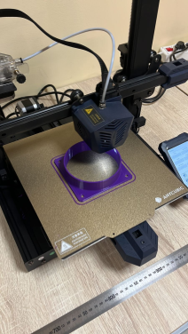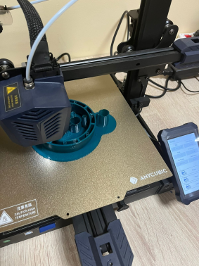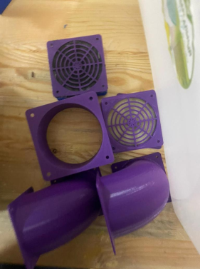

2. Создание конструкции аппарата, включая детали и механизмы, которые будут использоваться в улавливании углекислого газа.
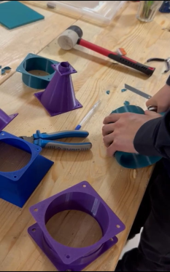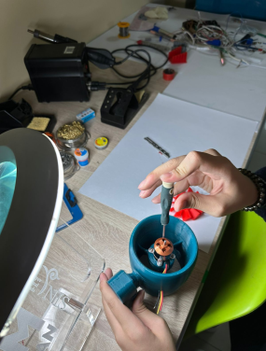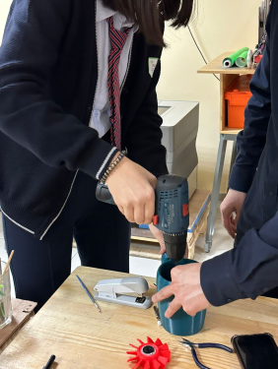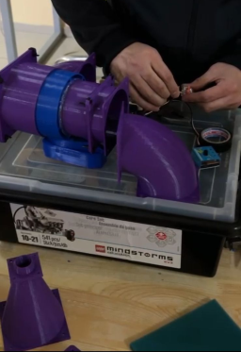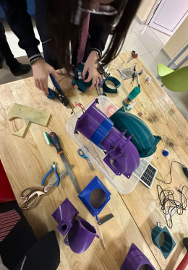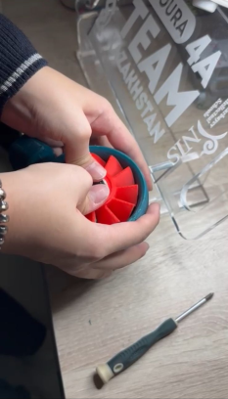

3. Приготовление реагента, который будет использоваться в процессе улавливания углекислого газа. В данном случае, это гидроксид кальция, который должен быть приготовлен с использованием соответствующих химических реакций и материалов.
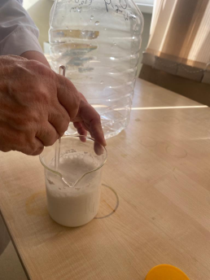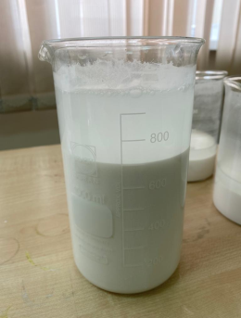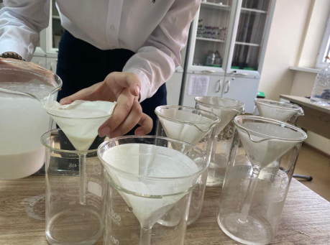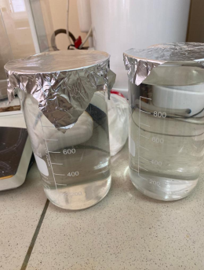

4. Тестирование прототипа аппарата на улавливание углекислого газа. В этом этапе мы проводили эксперименты с двумя реагентами: водой и гидроксидом кальция, для уверенности наших теоретических знаний. С водой не было никакой реакции, когда в реакции с гидроксидом, появился осадок и вода.
Для наглядного теста мы использовали прозрачную коробку, положив туда наш прототип и сожженную бумагу. Когда коробка заполнилась дымом, мы включили наш аппарат и наблюдали за его работой. в конечном итоге мы получили осадок с водой, и прозрачную коробку (чистый воздух).
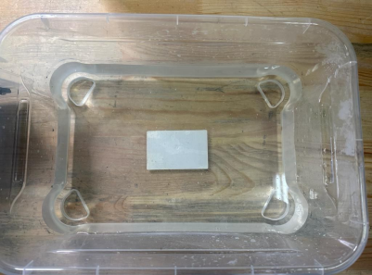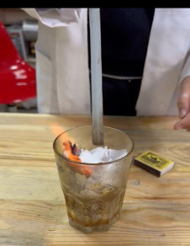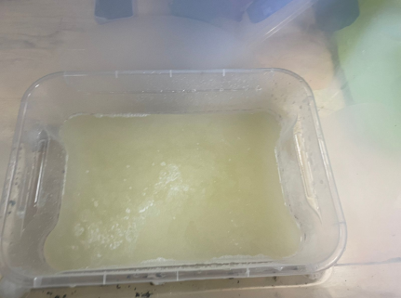

5. Определение и изъятие конечного продукта, который образуется в результате процесса улавливания углекислого газа, а также остатков, которые остаются в аппарате, что позволило нам совершать дальнейшии вычисления и оценить эффективность аппарата.
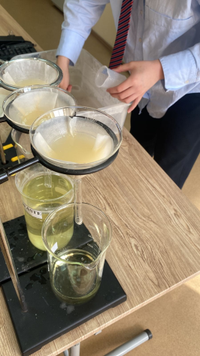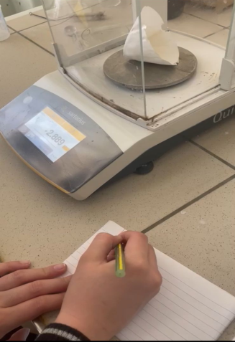

6. Химические вычисления. Это позволяет оценить возможность аппарата улавливать СО2 и его количество, частоту замены Са(ОН)2 в контейнере.
Ca(OH)2 + CO2 = CaCO3 + H2O
m(CaCO3)=4,648г
M(CaCO3)=100 г/моль
n = m/M= 4,648/100=0,046моль
m(Co2)=0,046*44=2,024г
C = n/V
V=n/C
V=0,046/0,1=0,46л
3,5л/0,46л=7,6 раза
2,024*7,6=15,38г
Скорость прототипа аппарат : 2,02г/10мин= 12,12г/час

МЕХАНИЗМ РАБОТЫ АППАРАТА
Механизм аппарата, улавливающий углекислый газ с помощью гидроксида кальция, выглядит следующим образом:
- Воздух через вентилятор поступает внутрь аппарата
- Установленный датчик будет фиксировать данные об отсутствии или присутствии углекислого газа.
- Углекислый газ вступает в реакцию с гидроксидом кальция и образует остаток в виде карбоната кальция и воду.
- В итоге очищенный воздух, выходит через другой вентилятор наружу.

СТРУКТУРА И КОМПОНЕНТЫ АППАРАТА
- Солнечные батареи - установленные на верхней части аппарата, они преобразуют солнечную энергию в электрическую.
- Вентилятор - расположен на входе в аппарат, он отвечает за всасывание воздуха внутрь аппарата.
- Датчик уровня углекислого газа - расположен внутри аппарата, он измеряет уровень углекислого газа во входящем воздухе и передает эти данные системе управления.
- Контейнер - внутренняя часть аппарата, где происходит реакция между углекислым газом и гидроксидом кальция.
- Гидроксид кальция - добавляется в контейнер в виде раствора, чтобы связать углекислый газ и образовать карбонат кальция и воду.
- Выходной вентилятор - расположен на выходе из аппарата, он отвечает за выталкивание очищенного воздуха наружу.
- Система управления - контролирует работу вентиляторов и других устройств в аппарате, обрабатывает и анализирует данные, собранные датчиком уровня углекислого газа, и управляет использованием солнечных батарей.
- Поворотный механизм по одной оси - это механизм, который позволяет вращать объект вокруг одной оси.
Такая конструкция аппарата позволяет эффективно очищать воздух от углекислого газа, используя для питания солнечные батареи и экологически чистую энергию.

СХЕМА АППАРАТА

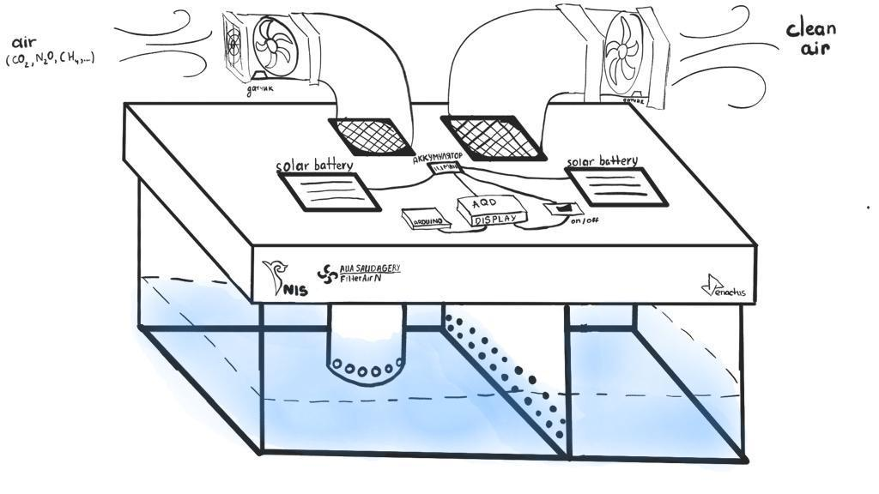

4. ЗАКЛЮЧЕНИЕ

В заключении можно отметить, что технология по извлечению и переработке углекислого газа в полезные продукты представляет собой перспективный подход для борьбы с проблемой изменения климата и достижения экологически устойчивого развития. Результаты научного проекта показывают, что такие технологии могут быть эффективными в снижении выбросов парниковых газов и в создании новых источников энергии и других полезных продуктов. Однако, для дальнейшего прогресса в этом направлении требуется проведение более широкомасштабных исследований, а также развитие соответствующей инфраструктуры и регулирования.

- .ИСПОЛЬЗОВАННАЯ ЛИТЕРАТУРА
- Li, H., Ren, Y., Zhang, J., Yan, Y. (2020). Calcium hydroxide micro-particles for carbon dioxide capture from aqueous solutions by reverse osmosis filtration. Environmental Science & Technology, 54(3), 1408-1415.
- Singh, A. K., Chaurasia, A. S., Kumar, R., Kumar, S., Gupta, R., & Singh, S. (2021). CO2 capture by Ca(OH)2 using nickel-based catalyst: A review. Journal of CO2 Utilization, 50, 101597.
- Shen, J., Fan, Y., Wang, T., Luo, Y., Sun, X. (2016). Carbon dioxide capture by calcium hydroxide from biomass-derived syngas containing sulfur. Fuel, 173, 182-187.
- Sharma, A., Ahlawat, N., & Singh, B. (2019). A review of calcium based CO2 capture technology for power plant applications. Journal of Environmental Chemical Engineering, 7(1), 102852.
- Wang, T., Chen, W., Zhao, J., Luo, Y., Sun, X. (2017). Enhanced carbon dioxide capture performance of calcium hydroxide derived from eggshells by low-concentration acetic acid pretreatment. Journal of Environmental Management, 203(Pt 1), 184-190.
- Wang, T., Shen, J., Fan, Y., Luo, Y., Sun, X. (2016). Carbon dioxide capture from flue gas using calcium hydroxide modified by citric acid. Chemical Engineering Journal, 290, 435-442.
- Yang, L., Li, Z., Yao, Y., Sun, X., & Luo, Y. (2020). Recent advances in calcium-based sorbents for CO2 capture: A review. Chemical Engineering Journal, 381, 122619.

